Engagement 6.4 : Prévention des déchets / Exemplarité de la collectivité
Programme d’actions de réduction des déchets produits par le Conseil départemental

Engagement pour les 3 ans à venir :
Déploiement du programme d’actions de prévention et d’optimisation de la gestion des déchets du Département, évaluation des actions et suivi des indicateurs.
Le programme d’actions fera l’objet d’une mise en œuvre par les différentes directions recensées et fera l’objet d’un suivi (indicateurs d’activité et de performance) et d’une mise en valeur des actions phares auprès des partenaires (partage d’expériences lors de réunions du groupe de travail Prévention).
Le tableau de bord des indicateurs de suivi est présenté ci-après.
Produits ciblés | Gisement en tonnes | n° action | Domaine d'action | Action | Objectif de réduction 2015
Biens d’équipement | 251 | 1 | Favoriser le Réemploi et prolonger la durée de vie des produits | Favoriser le retour de biens d'équipement vers les recycleries, autres associations et particuliers | 15% par an des biens d'équipement vendus ou réorientés
Biens d’équipement |  |  | Favoriser le Réemploi et prolonger la durée de vie des produits | Favoriser la vente de produits non utilisables
Meubles défectueux | 7,7 | 4 | Favoriser le Réemploi et prolonger la durée de vie des produits | Réparer et maintenir le mobilier | limiter de 5% par an l'achat de mobilier neuf
meubles |  | 6 | Favoriser les achats Eco Responsables | Clauses de robustesse pour l'achat de mobiliers réparables
Bois | ND | 19 | Réduire la production de biodéchets | Etudier les possibilités de commercialiser le bois sous les formes les plus simples ou sa valorisation en plaquettes | pas d'objectif de réduction
broyeurs et autres matériels de bricolage | ND | 5 | Favoriser les achats Eco Responsables | Privilégier la location à l’achat pour des outils utilisés périodiquement | pas d'objectif de réduction
Couches jetables | ND | 11 | Limiter la consommation de produits jetables | Sensibiliser à l'utilisation des couches lavables et réaliser un test in situ | pas d'objectif de réduction
DASRI | 2 | 33 | Optimiser les actions déjà en place | Réaliser un guide pour une meilleure gestion des DASRI | 50% des quantités collectées dans les services
emballages | 642,6 | 14 | Limiter la production d'emballages | limiter les petits conditionnements - favoriser les gros conditionnements | Pas d'objectif de réduction
emballages | 642,6 | 29 | Optimiser les actions déjà en place | Optimiser le tri du papier et des emballages | Pas d'objectif de réduction
Emballages - JRM | ND | 30 | Optimiser les actions déjà en place | Introduire dans le marché de nettoyage des locaux la collecte des déchets papiers et déchets emballages | Pas d'objectif de réduction
Fournitures de bureau | ND | 7 | Favoriser les achats Eco Responsables | Etablir un label "No déchets" sur les catalogues de fournitures pour guider les achats durables | Pas d'objectif de réduction
Gobelets jetables | 137 | 12 | Limiter la consommation de produits jetables | Limiter l'utilisation de vaisselle et gobelets jetables | 10% des collèges suppriment les gobelets et réduction des 50 % pour les services
Essuie mains lingettes | 264 | 13 | Limiter la consommation de produits jetables | Diminuer le recours aux produits jetables d'entretien lorsque c'est possible (lingettes, sopalin, serviettes…) | 50% des distributeurs d'essuie mains remplacés
papiers de bureau | 658,5 | 15 | Réduire la consommation de papier | Généraliser la dématérialisation de revues sous format newsletter | 20% des papiers
papiers de bureau |  | 16 | Réduire la consommation de papier | Réaliser un guide pour l’impression de documents éco-exemplaires
papiers de bureau |  | 17 | Réduire la consommation de papier | Favoriser le déploiement de la dématérialisation et limiter les impressions
Produits dangereux | ND | 27 | Réduire la dangerosité des déchets | Optimiser la filière de récupération des toners, piles et autres déchets de bureaux dangereux | Pas d'objectif de réduction
Produits dangereux | 11,4 | 28 | Réduire la dangerosité des déchets | mettre en place une filière formalisée d'élimination des déchets dangereux | Détourner des ordures ménagères la moitié des DTQD encore présents
produits papetiers et autres fournitures | 658,5 | 2 | Favoriser le Réemploi et prolonger la durée de vie des produits | Optimiser l'utilisation des fournitures de bureau (fournitures de bureau, papier imprimé sur une face, cartons de stockage, dossiers, boîtes à archive, planches d’étiquettes, fantômes, stocks de papier en-tête et autres documents obsolètes) | Pas d'objectif de réduction
Restes de repas | 814 | 26 | Réduire la production de biodéchets | adapter la quantité des repas aux besoins et limiter le gaspillage alimentaire | 1/4 des collèges détournent 1/3 des produits gaspillés
revues magazines | ND | 8 | Favoriser les achats Eco Responsables | favoriser les abonnements dématérialisés de revues et magazines professionnels | Pas d'objectif de réduction
tailles | 869,7 | 20 | Réduire la production de biodéchets | Broyer et réutiliser les déchets de tailles, feuilles mortes, tontes et carton en paillage in situ | Pas d'objectif de réduction
Tontes |  | 21 | Réduire la production de biodéchets | Augmenter le recours au mulching
Tontes |  | 22 | Réduire la production de biodéchets | Augmenter les zones en prairies naturelles
Tontes |  | 23 | Réduire la production de biodéchets | Substituer un entretien des espaces verts par pâturage à un mode conventionnel
Tontes tailles cartons |  | 24 | Réduire la production de biodéchets | Mutualiser des espaces de gestion des déchets verts par compostage
Tontes tailles cartons |  | 18 | Réduire la production de biodéchets | Favoriser la mise en œuvre d’une gestion différenciée des espaces verts
Tontes, restes de repas, branchages, cartons | 2364 | 25 | Réduire la production de biodéchets | Favoriser le compostage in situ | 25 % des collèges compostant
Tous |  | 3 | Favoriser le Réemploi et prolonger la durée de vie des produits | Mettre en place et promouvoir les bourses d’échange entre gestionnaires | Pas d'objectif de réduction
tous |  | 10 | Favoriser les achats Eco Responsables | Veiller à l'application du droit en matière de la responsabilité du producteur lors d'intervention d'entreprises | Pas d'objectif de réduction
tous |  | 31 | Optimiser les actions déjà en place | Optimiser la gestion financière des déchets | Pas d'objectif de réduction
tous |  | 32 | Optimiser les actions déjà en place | Mettre en place une aide financière modulable pour les collèges en fonction de leur implication dans le programme d'action de réduction des déchets | Pas d'objectif de réduction
tous déchets |  | 34 | Optimiser les actions déjà en place | Mise en place d’un Label NO DECHET | Pas d'objectif de réduction
tous déchets |  | 9 | Favoriser les achats Eco Responsables | Créer un guide de l'agent et du professeur éco-responsable | Pas d'objectif de réduction

Etat d’avancement novembre 2016 :
Action n° 1 : Les recycleries essonniennes ont été approchées et la direction des achats du Département mène une réflexion sur les stratégies d’achat mobilier et informatique pour un lot d’approvisionnement en mobilier de seconde main, ou du reconditionnement informatique. Une politique de l’Achat départemental a été adoptée en Assemblée départementale le 21 novembre 2016 et décline ses objectifs autour de trois axes : économique, social et environnemental. Dans l’axe « Des achats innovants et responsables », le Département souhaite « intégrer dans les pratiques la logique de valorisation et de cycle de vie des produits ainsi que la lutte contre l’obsolescence programmée ».
Action n°2 : La création de mini recycleries de fourniture interne est encouragée au sein du Département.
Action n° 6 : L’inclusion d’une clause de robustesse fait partie des orientations de la direction des achats dans le cadre de sa stratégie d’achat de mobilier.
Action n°8 : Le service documentation, remplace, lors des renouvellements d’abonnements, et quand cela est possible et souhaitable, la version papier par une version dématérialisée accessible à tous. La version papier du magazine interne « le Tangram » a été largement réduite au profit de la version dématérialisée sur l’intranet.
Action n°9 : La Délégation au développement durable et solidaire a rédigé et édité un guide de l’agent éco-responsable.

Action n°13 : Lors du renouvellement du marché d’entretien, les essuie-main papier ont été remplacés par des essuie-main tissus lavables.
Action n°15 : Le service documentation, remplace, lors des renouvellements d’abonnements, et quand cela est possible et souhaitable, la version papier par une version dématérialisée accessible à tous. La version papier du magazine interne « le Tangram » a été largement réduite au profit de la version dématérialisée sur l’intranet.
Action n° 17 : La direction des systèmes d’information a déployé des copieurs permettant de scanner et dématérialiser les documents afin de limiter les impressions papier.
Action n° 18 : Les grands domaines départementaux tels que Chamarande et Méréville disposent d’une gestion différenciée de leurs espaces verts. Les abords des routes départementales et ronds-points font également l’objet d’une gestion différenciée sur leurs parcours.
Actions n° 20 à 24 : La direction des collèges a mis en place une brigade verte afin d’intervenir en renfort dans l’entretien des espaces verts des collèges. Cette brigade est formée à la gestion différenciée, au mulching, compostage et différentes techniques de gestion alternative des espaces verts. Le CENS utilise le pâturage comme mode d’entretien de ses espaces naturels sensibles lorsque la situation s’y prête.
Action n°25 : La DENV accompagne les collèges émettant la demande pour mettre en place un tri des biodéchets alimentaires et un co-compostage in situ avec les déchets d’espaces verts. Actuellement 13 collèges sont équipés de tables de tri et de composteurs.
Action n°26 : La DENV et le Service Restauration scolaire de la DIREC accompagnent les collèges dans la réduction du gaspillage alimentaire. Actuellement 17 collèges ont été accompagnés et 39 bénéficient d’animations auprès des élèves.
Actions n° 27 et 28 : Des systèmes de récupération des déchets dangereux sont mis en place par le service achat de la DRM (piles, toners, cartouches) ou par le biais de collectes volontaires (instruments d’écriture usagés). Par ailleurs, le Département dispose d’armoires à déchets dangereux utilisés par des référents identifiés. Une meilleure définition des déchets dangereux en mélange est à réaliser afin de cibler une communication plus précise.
Actions n°29 et 30 : Les marchés de nettoyage des locaux ont permis de revoir à la baisse les fréquences de collecte des corbeilles de bureau traditionnelles afin d’inciter à un report des déchets vers les poubelles de recyclables. Des expérimentations d’installation de lombricomposteurs sont également menées par la DDDS pour capter le gisement des biodéchets.
Action n°31 : A chaque renouvellement de marché des réflexions sont engagées pour limiter l’impact financier de la gestion des déchets. Idem pour les conventions de redevance spéciale, qui font l’objet d’un ajustement avec les utilisateurs des bacs, afin de limiter l’impact financier pour le Département.
Action n°33 : Le guide pour une meilleure gestion des Dasri a été réalisé par la Région ile de France, et diffusé en Essonne par le biais d’une réunion interne avec les services producteurs (MDS, PMI…).

Point spécifique sur la SERD « Semaine européenne de réduction des déchets »
Depuis 2015, le Département organise des ateliers à l’attention de ses agents afin d’apprendre des gestes pour réduire ses déchets au quotidien.
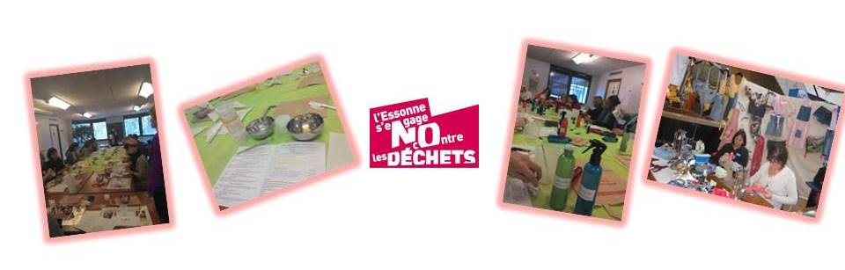

Eléments financiers (dépenses subventionnables) : Factures des ateliers SERD 2015 et SERD 2016
En 2015, 2 types d’ateliers ont été proposés aux agents : HT/TTC
Ateliers cosmétique et aromathérapie | Marie Héritier | 940 € /1 128 €
Ateliers « réparation textile » | Atelier de Joséphine | 800 € net
Coût |  | 1740 €/1 928 €
En 2016, 5 ateliers ont été proposés aux agents :
Atelier « Apprendre à réparer son vélo et sa trottinette » | La Recyclerie sportive | 420 € net
Ateliers « Fabriquer une trousse avec des bâches de communications » | Les Eco Actions | 840 € /1 008 €
Atelier « réparation textile » | Atelier de Joséphine | 500 € net
Atelier « cosmétiques au naturel » + Atelier « ménage au naturel » | Marie Héritier | 940 € / 1 128 €
Visite du Centre Intégré de Traitement des Déchets (CITD) | SEMARDEL | Gratuit
Coût |  | 2 700 € / 3 056 €

Projets 2017 : continuer à entreprendre des actions innovantes et pérenniser les actions en cours
Etat d’avancement décembre 2017 :
La politique départementale dans le domaine des déchets (programme 2013-2017) a été votée en Assemblée départementale le 19 novembre 2012.
Sur ces 34 fiches actions, 32 concernent les services et 22 les collèges, tout en sachant que 20 fiches concernant à la fois les services et les collèges. Ce plan d’actions était ambitieux mais les résultats sont mitigés.

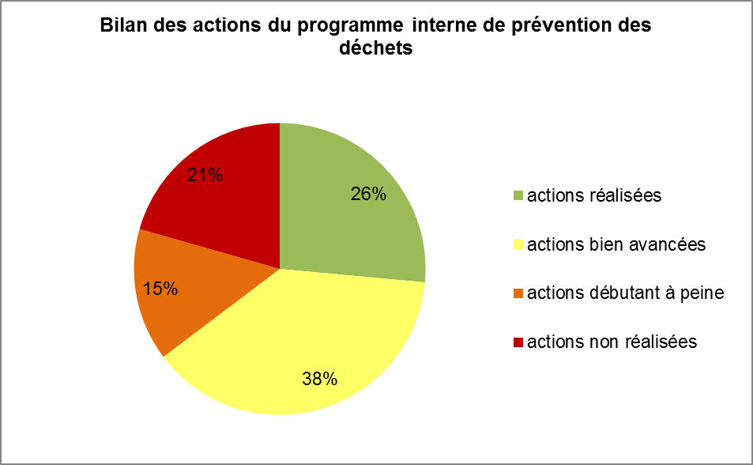
26% des actions ont été réalisées : il s’agit essentiellement des actions concernant la limitation de la consommation de papier (dématérialisation, impressions…), ainsi que les actions en lien avec la gestion des biodéchets dans les collèges.

53% des actions sont à des stades plus ou moins avancés : on peut citer les actions permettant la prolongation de la durée de vie des produits (vente, don, réutilisation, échange), la limitation des biens et produits jetables (gobelets, vaisselles, essuie-mains…), la gestion des déchets verts (mulching, gestion différenciée, compostage, pâturage…), l’optimisation des collectes dans les sites (papier, emballages, déchets dangereux…). Il s’agit souvent d’actions demandant des changements profonds des pratiques internes du Département

21% des actions n’ont pas été réalisées : les actions n’ayant pas démarré correspondent à des actions abandonnées (couches lavables) ou qui ne présentent pas d’intérêt certain (zones de compostage mutualisées, location de matériels…).

En conclusion, le plan d’actions n’a pas été mis en œuvre de manière réellement efficace étant donné :
- le nombre trop important de fiches actions proposées dans des domaines trop divers,
- le manque de portage du projet en transversalité,
- la faible prise en compte de l’optimisation de la gestion des déchets dans les activités quotidiennes des services,
- le manque de moyens humains dédiés à ces missions, et notamment l’absence de « référent déchets » au sein de chaque sites départementaux,
- des changements de pratiques nécessitant du temps d’acceptation et d’adaptation.

La politique départementale en matière de déchet était programmée pour une période de trois ans et a donc pris fin, en décembre 2017. La Direction de l’environnement a organisé un séminaire de travail avec les différentes Directions du Département le 17 octobre 2017. L’objectif de cette rencontre était de faire le bilan des différentes actions et de proposer les orientations de la nouvelle politique de prévention du Département.

La nouvelle politique va désormais s’articuler autour de 5 axes majeurs à l’intérieur desquels se trouvent des actions spécifiques :
Réemploi | 1 | Développer la pratique du réemploi du mobilier dans les collèges
 | 2 | Développer la pratique du réemploi du mobilier dans les services
 | 3 | Mettre en place une procédure de réemploi des ouvrages et des médias de la Bibliothèque départemental de l’Essonne
 | 4 | Créer une plateforme de mutualisation des mobiliers et équipements du Département (services & collèges)
Biodéchets | 5 | Redéfinir l'offre alimentaire dans les cantines des collèges pour réduire le gaspillage alimentaire
 | 6 | Généraliser le tri et la valorisation des déchets alimentaires dans les collèges
 | 7 | Généraliser le tri et la valorisation des déchets alimentaires au RIA
 | 8 | Valoriser les déchets verts à la parcelle sur l'ensemble des sites départementaux
 | 9 | Elaborer un référentiel pour l'aménagement paysager des collèges (réduire l'entretien, coupes, arrosage, etc.)
Lutte contre les dépôts sauvages | 10 | Créer une instance qui coordonne les actions entre les partenaires (CT, Etat, CMA, CCI, Assos, syndicats…)
 | 11 | Renforcer la communication avec des actions "coups de poing" autour d’événements phares
 | 12 | Mettre en place des actions coercitives (brigades, radars, procédures abouties et simplifiées, assermentations des agents…)
 | 13 | Harmoniser l'accès aux déchetteries en Essonne
 | 14 | Traiter la problématique de l’amiante
Optimisation gestion des déchets interne | 15 | Poursuivre la dématérialisation
 | 16 | Développer et étendre le tri sélectif des emballages, papier, cartons, métaux
 | 17 | Optimiser la filière de récupération des toners, piles et autres déchets de bureaux dangereux
 | 18 | Inciter au réemploi du matériel informatique par le don ou la revente
 | 19 | Diminuer le coût de la redevance spéciale dans les batiments départementaux
Communication | 20 | Sensibiliser et communiquer sur la prévention des déchets

Point spécifique sur la SERD « Semaine européenne de réduction des déchets »
Depuis 2015, le Département organise des ateliers à l’attention de ses agents afin d’apprendre des gestes pour réduire ses déchets au quotidien.
Eléments financiers (dépenses subventionnables) : Factures des ateliers SERD 2017
5 ateliers ont été proposés aux agents : HT/TTC
Atelier « Fabriquer des cadres en carton recyclé » | Les Eco Actions | 700€/840€
Atelier « Fabriquer ses produits ménagers naturels » | Marie Héritier | 500 € /600 €
Atelier « Apprendre à réparer ses appareils électroménagers » | SPAREKA | 840€/ 1 008€
Commande de fournitures durables en matériaux recyclés | Les Eco Actions | 2 955,50 € / 3 546,60 €
Coût |  | 4 995,50 € / 5 994,6 €

Des ateliers de sensibilisation réalisés par l’association Planètes Sciences, ont également été proposés au sein de plusieurs collèges du Département pour une valeur de 8 800€ TTC.

Projet 2018 :
Le Département de l’Essonne et plus particulièrement la Direction de l’Environnement poursuit ses actions. La nouvelle politique de prévention des déchets du Département doit être votée au premier semestre 2018.

Coordinateur Technique Territoire ZGZD | Animateur du projet
Département de l’Essonne | Conseil départemental de l’Essonne / DENV
Laura PISANI 01 60 91 95 65  lpisani@cd-essonne.fr | Laura PISANI 01.60.91.95.65  lpisani@cd-essonne.fr

